***工作面地表移动观测站*线长度1933.6米，包含地表移动变形监测点75.0个，共观测地表移动变形9.0次。观测线最值统计结果见表6-3。地表移动下沉、倾斜、曲率、水平移动、水平变形计算结果见表6-4-表6-8。
表6-3 ***线地表移动变形最大值统计表
变形值 | 最大值 | 最大值点号 | 距离起始点位置(m) | 最小值 | 最小值点号 | 距离起始点位置(m)
下沉（mm) | 456 | Q38 | 1077 | -- | -- | --
倾斜（mm/m) | 11.2 | Q45-Q46 | 1263 | -12.1 | Q46-Q47 | 1285
曲率（mm/m^2) | 1.06 | Q45-Q46-Q47 | 1269 | -0.75 | Q37-Q38-Q39 | 1071
水平移动（mm) | 875 | Q38 | 1077 | -1098 | Q10 | 365
水平变形（mm/m) | 61.95 | Q9-Q10 | 354 | -38.04 | Q37-Q38 | 1065
表6-4 地表下沉统计表
单位:mm
观测点 | 2019-02-14 | 2019-03-05 | 2019-04-14 | 2019-05-07 | 2019-06-02 | 2019-08-11 | 2019-10-12 | 2019-12-20 | 2020-03-12
WK1 | 0.00 | 1.00 | -1.00 | 0.00 | -25.00 | 31.00 | 27.00 | 33.00 | 28.00
WK2 | 0.00 | -1.00 | -2.00 | -2.00 | -3.00 | 0.00 | -2.00 | 2.00 | 0.00
WK3 | 0.00 | 0.00 | 0.00 | 1.00 | 1.00 | 0.00 | 0.00 | 0.00 | 0.00
Q1 | 0.00 | -19.00 | -19.00 | -19.00 | 1.00 | 1.00 | 3.00 | 3.00 | 3.00
Q2 | 0.00 | 1.00 | 2.00 | 3.00 | 1.00 | -2.00 | 5.00 | 7.00 | 8.00
Q3 | 0.00 | 99.00 | 96.00 | 97.00 | 95.00 | 95.00 | 99.00 | 9.00 | 9.00
Q4 | 0.00 | 4.00 | 1.00 | 4.00 | 2.00 | -1.00 | 9.00 | 15.00 | 14.00
Q5 | 0.00 | -75.00 | -95.00 | -90.00 | -92.00 | -93.00 | 9.00 | 14.00 | 14.00
Q6 | 0.00 | 5.00 | 1.00 | 4.00 | 4.00 | -3.00 | 6.00 | 10.00 | 8.00
Q7 | 0.00 | 3.00 | 2.00 | 1.00 | 0.00 | -1.00 | 6.00 | 9.00 | 7.00
Q8 | 0.00 | -57.00 | -59.00 | -59.00 | -59.00 | -61.00 | -53.00 | 13.00 | 10.00
Q9 | 0.00 | -128.00 | -130.00 | -128.00 | -130.00 | -125.00 | -115.00 | 15.00 | 11.00
Q10 | 0.00 | 126.00 | 124.00 | 126.00 | 125.00 | 1.00 | 12.00 | 17.00 | 11.00
Q11 | 0.00 | -64.00 | -66.00 | -65.00 | -66.00 | -67.00 | 14.00 | 20.00 | 12.00
Q12 | 0.00 | -84.00 | -83.00 | -83.00 | -82.00 | -86.00 | 20.00 | 26.00 | 19.00
Q13 | 0.00 | -46.00 | -46.00 | -47.00 | -46.00 | -46.00 | 21.00 | 27.00 | 20.00
Q14 | 0.00 | 7.00 | 7.00 | 7.00 | 11.00 | 6.00 | 33.00 | 37.00 | 31.00
Q15 | 0.00 | -13.00 | -15.00 | -12.00 | -7.00 | -10.00 | 28.00 | 29.00 | 25.00
Q16 | 0.00 | 13.00 | 11.00 | 12.00 | 20.00 | 15.00 | 29.00 | 30.00 | 28.00
Q17 | 0.00 | -42.00 | -43.00 | -43.00 | -35.00 | -36.00 | -202.00 | 36.00 | 35.00
Q18 | 0.00 | -99.00 | -102.00 | -102.00 | -91.00 | -93.00 | 29.00 | 40.00 | 38.00
Q19 | 0.00 | -42.00 | -42.00 | -43.00 | -30.00 | -29.00 | 38.00 | 42.00 | 41.00
Q20 | 0.00 | 19.00 | 19.00 | 18.00 | 35.00 | 34.00 | 45.00 | 45.00 | 47.00
Q21 | 0.00 | -25.00 | -25.00 | -21.00 | -4.00 | 4.00 | 69.00 | 51.00 | 53.00
Q22 | 0.00 | 12.00 | 12.00 | 15.00 | 36.00 | 43.00 | 50.00 | 54.00 | 57.00
Q23 | 0.00 | 11.00 | 13.00 | 17.00 | 38.00 | 54.00 | 72.00 | 78.00 | 81.00
Q24 | 0.00 | 12.00 | 14.00 | 21.00 | 45.00 | 62.00 | 86.00 | 94.00 | 99.00
Q25 | 0.00 | -98.00 | -94.00 | -84.00 | -58.00 | -37.00 | 100.00 | 110.00 | 113.00
Q26 | 0.00 | 14.00 | 20.00 | 31.00 | 61.00 | 83.00 | 111.00 | 120.00 | 126.00
Q27 | 0.00 | 11.00 | 20.00 | 35.00 | 67.00 | 98.00 | 130.00 | 139.00 | 147.00
Q28 | 0.00 | -56.00 | -47.00 | -30.00 | 8.00 | 42.00 | 205.00 | 213.00 | 180.00
Q29 | 0.00 | -2.00 | 9.00 | 31.00 | 73.00 | 115.00 | 171.00 | 182.00 | 191.00
Q30 | 0.00 | 15.00 | 27.00 | 53.00 | 99.00 | 142.00 | 186.00 | 196.00 | 208.00
Q31 | 0.00 | 16.00 | 30.00 | 61.00 | 110.00 | 163.00 | 208.00 | 219.00 | 230.00
Q32 | 0.00 | 17.00 | 35.00 | 67.00 | 120.00 | 177.00 | 228.00 | 238.00 | 252.00
Q33 | 0.00 | 16.00 | 36.00 | 72.00 | 126.00 | 190.00 | 239.00 | 250.00 | 266.00
Q34 | 0.00 | -47.00 | -27.00 | 12.00 | 69.00 | 134.00 | 253.00 | 264.00 | 279.00
Z40 | 0.00 | 17.00 | 39.00 | 81.00 | 119.00 | 207.00 | 258.00 | 269.00 | 288.00
Q35 | 0.00 | -175.00 | -155.00 | -115.00 | -76.00 | 13.00 | 252.00 | 262.00 | 286.00
Q36 | 0.00 | 16.00 | 35.00 | 75.00 | 112.00 | 198.00 | 250.00 | 260.00 | 283.00
Q37 | 0.00 | 156.00 | 176.00 | 215.00 | 253.00 | 212.00 | 238.00 | 250.00 | 277.00
Q38 | 0.00 | 255.00 | 275.00 | 312.00 | 346.00 | 399.00 | 447.00 | 456.00 | 270.00
Q39 | 0.00 | 15.00 | 34.00 | 67.00 | 99.00 | 171.00 | 219.00 | 227.00 | 261.00
Q40 | 0.00 | -139.00 | 32.00 | 64.00 | 91.00 | 158.00 | 200.00 | 208.00 | 247.00
Q41 | 0.00 | 119.00 | 137.00 | 163.00 | 189.00 | 138.00 | 174.00 | 183.00 | 227.00
Q42 | 0.00 | 15.00 | 25.00 | 51.00 | 74.00 | 126.00 | 160.00 | 166.00 | 217.00
Q43 | 0.00 | 14.00 | 26.00 | 48.00 | 66.00 | 110.00 | 138.00 | 144.00 | 201.00
Q44 | 0.00 | 14.00 | 21.00 | 43.00 | 58.00 | 101.00 | 122.00 | 127.00 | 191.00
Q45 | 0.00 | 14.00 | 20.00 | 38.00 | 48.00 | 83.00 | 99.00 | 103.00 | 176.00
Q46 | 0.00 | 15.00 | 16.00 | -223.00 | 39.00 | 72.00 | 86.00 | 85.00 | 161.00
Q47 | 0.00 | 15.00 | 18.00 | 30.00 | 35.00 | 66.00 | 77.00 | 78.00 | 155.00
Q48 | 0.00 | 17.00 | 15.00 | 26.00 | 30.00 | 54.00 | 61.00 | 61.00 | 137.00
Q49 | 0.00 | 16.00 | 16.00 | 24.00 | 27.00 | 45.00 | 54.00 | 57.00 | 126.00
Q50 | 0.00 | 13.00 | 11.00 | 19.00 | 20.00 | 36.00 | 45.00 | 45.00 | 108.00
Q51 | 0.00 | 11.00 | 13.00 | 16.00 | 18.00 | 30.00 | 37.00 | 40.00 | 99.00
Q52 | 0.00 | 11.00 | 10.00 | 14.00 | 16.00 | 26.00 | 34.00 | 32.00 | 89.00
Q53 | 0.00 | 9.00 | 10.00 | 13.00 | 14.00 | 21.00 | 29.00 | 27.00 | 79.00
Q54 | 0.00 | 11.00 | 8.00 | 13.00 | 12.00 | 20.00 | 26.00 | 25.00 | 68.00
Q55 | 0.00 | 9.00 | 8.00 | 12.00 | 11.00 | 18.00 | 25.00 | 25.00 | 64.00
Q56 | 0.00 | 10.00 | 6.00 | 11.00 | 8.00 | 14.00 | 19.00 | 17.00 | 50.00
Q57 | 0.00 | 9.00 | 9.00 | 10.00 | 7.00 | 60.00 | 20.00 | 18.00 | 46.00
Q58 | 0.00 | 9.00 | 5.00 | 8.00 | 7.00 | 8.00 | 14.00 | 13.00 | 37.00
Q59 | 0.00 | 4.00 | 7.00 | 8.00 | 6.00 | 11.00 | 15.00 | 15.00 | 37.00
Q60 | 0.00 | 6.00 | 6.00 | 7.00 | 5.00 | 8.00 | 12.00 | 10.00 | 31.00
Q61 | 0.00 | 4.00 | 7.00 | 5.00 | 4.00 | 7.00 | 10.00 | 10.00 | 27.00
Q62 | 0.00 | -14.00 | 5.00 | 8.00 | 6.00 | 7.00 | -5.00 | -6.00 | 9.00
Q63 | 0.00 | 88.00 | 1.00 | 3.00 | 4.00 | 5.00 | 8.00 | 7.00 | 19.00
Q64 | 0.00 | 2.00 | 1.00 | 4.00 | 2.00 | 3.00 | 6.00 | 7.00 | 16.00
Q65 | 0.00 | 3.00 | 0.00 | 4.00 | 3.00 | 4.00 | 6.00 | 6.00 | 15.00
Q66 | 0.00 | 1.00 | -1.00 | 3.00 | 0.00 | 1.00 | 7.00 | 10.00 | 15.00
Q67 | 0.00 | 202.00 | 200.00 | 204.00 | 200.00 | 201.00 | 2.00 | 15.00 | -8.00
Q68 | 0.00 | 158.00 | 157.00 | 162.00 | 158.00 | 0.00 | 4.00 | 4.00 | 7.00
EK3 | 0.00 | -1.00 | -2.00 | 2.00 | -2.00 | -2.00 | 1.00 | 0.00 | 2.00
EK2 | 0.00 | -2.00 | -3.00 | 2.00 | -1.00 | -2.00 | 1.00 | 0.00 | 1.00
EK1 | 0.00 | 1.00 | -1.00 | 2.00 | -2.00 | 1.00 | 1.00 | 0.00 | 1.00
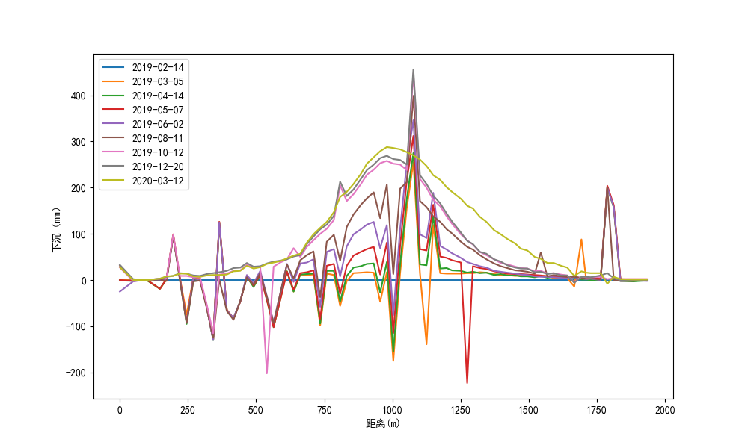
图6-2 地表下沉曲线图
最大下沉量为456.0，位于Q38，距离观测线起点1077.0，最大下沉值出现的时间为2019-12-20
最小下沉量为-223.0，位于Q46，距离观测线起点1274.4，最小下沉值出现的时间为2019-05-07
--------------------------------------------------
表6-5 地表倾斜统计表
单位:mm/m
观测点 | 2019-02-14 | 2019-03-05 | 2019-04-14 | 2019-05-07 | 2019-06-02 | 2019-08-11 | 2019-10-12 | 2019-12-20 | 2020-03-12
WK1-WK2 | 0.00 | 0.04 | 0.02 | 0.04 | -0.45 | 0.63 | 0.59 | 0.63 | 0.57
WK2-WK3 | 0.00 | -0.02 | -0.04 | -0.06 | -0.08 | 0.00 | -0.04 | 0.04 | 0.00
WK3-Q1 | 0.00 | 0.39 | 0.39 | 0.41 | -0.00 | -0.02 | -0.06 | -0.06 | -0.06
Q1-Q2 | 0.00 | -0.83 | -0.87 | -0.91 | 0.00 | 0.12 | -0.08 | -0.17 | -0.21
Q2-Q3 | 0.00 | -3.98 | -3.82 | -3.82 | -3.82 | -3.94 | -3.82 | -0.08 | -0.04
Q3-Q4 | 0.00 | 3.86 | 3.86 | 3.78 | 3.78 | 3.90 | 3.66 | -0.24 | -0.20
Q4-Q5 | 0.00 | 3.22 | 3.91 | 3.83 | 3.83 | 3.74 | 0.00 | 0.04 | 0.00
Q5-Q6 | 0.00 | -3.25 | -3.89 | -3.81 | -3.89 | -3.65 | 0.12 | 0.16 | 0.24
Q6-Q7 | 0.00 | 0.08 | -0.04 | 0.12 | 0.16 | -0.08 | 0.00 | 0.04 | 0.04
Q7-Q8 | 0.00 | 2.43 | 2.47 | 2.43 | 2.39 | 2.43 | 2.39 | -0.16 | -0.12
Q8-Q9 | 0.00 | 2.99 | 2.99 | 2.91 | 2.99 | 2.70 | 2.62 | -0.08 | -0.04
Q9-Q10 | 0.00 | -11.39 | -11.39 | -11.39 | -11.44 | -5.65 | -5.70 | -0.09 | 0.00
Q10-Q11 | 0.00 | 6.87 | 6.87 | 6.91 | 6.91 | 2.46 | -0.07 | -0.11 | -0.04
Q11-Q12 | 0.00 | 0.82 | 0.70 | 0.74 | 0.66 | 0.78 | -0.25 | -0.25 | -0.29
Q12-Q13 | 0.00 | -1.53 | -1.49 | -1.45 | -1.45 | -1.61 | -0.04 | -0.04 | -0.04
Q13-Q14 | 0.00 | -2.19 | -2.19 | -2.24 | -2.36 | -2.15 | -0.50 | -0.41 | -0.46
Q14-Q15 | 0.00 | 0.81 | 0.89 | 0.77 | 0.73 | 0.65 | 0.20 | 0.32 | 0.24
Q15-Q16 | 0.00 | -1.06 | -1.06 | -0.98 | -1.11 | -1.02 | -0.04 | -0.04 | -0.12
Q16-Q17 | 0.00 | 2.26 | 2.22 | 2.26 | 2.26 | 2.10 | 9.49 | -0.25 | -0.29
Q17-Q18 | 0.00 | 2.31 | 2.39 | 2.39 | 2.27 | 2.31 | -9.35 | -0.16 | -0.12
Q18-Q19 | 0.00 | -2.34 | -2.47 | -2.42 | -2.51 | -2.63 | -0.37 | -0.08 | -0.12
Q19-Q20 | 0.00 | -2.48 | -2.48 | -2.48 | -2.64 | -2.56 | -0.28 | -0.12 | -0.24
Q20-Q21 | 0.00 | 1.80 | 1.80 | 1.59 | 1.59 | 1.23 | -0.98 | -0.25 | -0.25
Q21-Q22 | 0.00 | -1.51 | -1.51 | -1.47 | -1.63 | -1.59 | 0.77 | -0.12 | -0.16
Q22-Q23 | 0.00 | 0.04 | -0.04 | -0.08 | -0.08 | -0.46 | -0.91 | -1.00 | -1.00
Q23-Q24 | 0.00 | -0.04 | -0.04 | -0.17 | -0.29 | -0.33 | -0.58 | -0.66 | -0.75
Q24-Q25 | 0.00 | 4.45 | 4.36 | 4.24 | 4.16 | 4.00 | -0.57 | -0.65 | -0.57
Q25-Q26 | 0.00 | -4.64 | -4.72 | -4.76 | -4.93 | -4.97 | -0.46 | -0.41 | -0.54
Q26-Q27 | 0.00 | 0.12 | 0.00 | -0.15 | -0.23 | -0.58 | -0.73 | -0.73 | -0.81
Q27-Q28 | 0.00 | 2.91 | 2.91 | 2.83 | 2.57 | 2.44 | -3.26 | -3.22 | -1.44
Q28-Q29 | 0.00 | -2.21 | -2.29 | -2.50 | -2.66 | -2.99 | 1.39 | 1.27 | -0.45
Q29-Q30 | 0.00 | -0.69 | -0.73 | -0.89 | -1.06 | -1.10 | -0.61 | -0.57 | -0.69
Q30-Q31 | 0.00 | -0.04 | -0.11 | -0.29 | -0.40 | -0.77 | -0.80 | -0.84 | -0.80
Q31-Q32 | 0.00 | -0.05 | -0.23 | -0.27 | -0.46 | -0.64 | -0.92 | -0.87 | -1.01
Q32-Q33 | 0.00 | 0.04 | -0.04 | -0.20 | -0.24 | -0.52 | -0.44 | -0.48 | -0.56
Q33-Q34 | 0.00 | 2.66 | 2.66 | 2.53 | 2.41 | 2.36 | -0.59 | -0.59 | -0.55
Q34-Z40 | 0.00 | -2.62 | -2.70 | -2.82 | -2.04 | -2.98 | -0.20 | -0.20 | -0.37
Z40-Q35 | 0.00 | 8.10 | 8.18 | 8.26 | 8.22 | 8.18 | 0.25 | 0.30 | 0.08
Q35-Q36 | 0.00 | -7.59 | -7.55 | -7.55 | -7.47 | -7.35 | 0.08 | 0.08 | 0.12
Q36-Q37 | 0.00 | -5.78 | -5.82 | -5.78 | -5.82 | -0.58 | 0.50 | 0.41 | 0.25
Q37-Q38 | 0.00 | -4.09 | -4.09 | -4.01 | -3.84 | -7.72 | -8.63 | -8.51 | 0.29
Q38-Q39 | 0.00 | 9.94 | 9.98 | 10.15 | 10.23 | 9.44 | 9.44 | 9.48 | 0.37
Q39-Q40 | 0.00 | 6.36 | 0.08 | 0.12 | 0.33 | 0.54 | 0.78 | 0.78 | 0.58
Q40-Q41 | 0.00 | -10.53 | -4.28 | -4.04 | -4.00 | 0.82 | 1.06 | 1.02 | 0.82
Q41-Q42 | 0.00 | 4.08 | 4.40 | 4.40 | 4.51 | 0.47 | 0.55 | 0.67 | 0.39
Q42-Q43 | 0.00 | 0.04 | -0.04 | 0.13 | 0.34 | 0.67 | 0.92 | 0.92 | 0.67
Q43-Q44 | 0.00 | -0.00 | 0.26 | 0.26 | 0.41 | 0.46 | 0.82 | 0.87 | 0.51
Q44-Q45 | 0.00 | 0.00 | 0.03 | 0.15 | 0.31 | 0.55 | 0.71 | 0.74 | 0.46
Q45-Q46 | 0.00 | -0.04 | 0.17 | 11.24 | 0.39 | 0.47 | 0.56 | 0.77 | 0.65
Q46-Q47 | 0.00 | 0.00 | -0.10 | -12.10 | 0.19 | 0.29 | 0.43 | 0.33 | 0.29
Q47-Q48 | 0.00 | -0.08 | 0.12 | 0.16 | 0.20 | 0.47 | 0.63 | 0.67 | 0.70
Q48-Q49 | 0.00 | 0.04 | -0.04 | 0.08 | 0.12 | 0.37 | 0.29 | 0.17 | 0.45
Q49-Q50 | 0.00 | 0.11 | 0.18 | 0.18 | 0.25 | 0.32 | 0.32 | 0.43 | 0.64
Q50-Q51 | 0.00 | 0.08 | -0.08 | 0.12 | 0.08 | 0.25 | 0.33 | 0.20 | 0.37
Q51-Q52 | 0.00 | 0.00 | 0.12 | 0.08 | 0.08 | 0.17 | 0.12 | 0.33 | 0.42
Q52-Q53 | 0.00 | 0.07 | -0.00 | 0.03 | 0.07 | 0.17 | 0.17 | 0.17 | 0.34
Q53-Q54 | 0.00 | -0.10 | 0.10 | 0.00 | 0.10 | 0.05 | 0.15 | 0.10 | 0.55
Q54-Q55 | 0.00 | 0.08 | -0.00 | 0.04 | 0.04 | 0.08 | 0.04 | 0.00 | 0.16
Q55-Q56 | 0.00 | -0.04 | 0.07 | 0.04 | 0.11 | 0.15 | 0.22 | 0.30 | 0.52
Q56-Q57 | 0.00 | 0.04 | -0.13 | 0.04 | 0.04 | -2.04 | -0.04 | -0.04 | 0.18
Q57-Q58 | 0.00 | 0.00 | 0.17 | 0.08 | 0.00 | 2.18 | 0.25 | 0.21 | 0.38
Q58-Q59 | 0.00 | 0.21 | -0.08 | 0.00 | 0.04 | -0.13 | -0.04 | -0.08 | 0.00
Q59-Q60 | 0.00 | -0.08 | 0.04 | 0.04 | 0.04 | 0.11 | 0.11 | 0.19 | 0.23
Q60-Q61 | 0.00 | 0.09 | -0.04 | 0.09 | 0.04 | 0.04 | 0.09 | -0.00 | 0.17
Q61-Q62 | 0.00 | 0.70 | 0.08 | -0.12 | -0.08 | 0.00 | 0.59 | 0.63 | 0.70
Q62-Q63 | 0.00 | -3.87 | 0.15 | 0.19 | 0.08 | 0.08 | -0.49 | -0.49 | -0.38
Q63-Q64 | 0.00 | 5.02 | 0.00 | -0.06 | 0.12 | 0.12 | 0.12 | 0.00 | 0.18
Q64-Q65 | 0.00 | -0.06 | 0.06 | 0.00 | -0.06 | -0.06 | 0.00 | 0.06 | 0.06
Q65-Q66 | 0.00 | 0.05 | 0.03 | 0.03 | 0.08 | 0.08 | -0.03 | -0.11 | -0.00
Q66-Q67 | 0.00 | -8.14 | -8.14 | -8.14 | -8.10 | -8.10 | 0.20 | -0.20 | 0.93
Q67-Q68 | 0.00 | 1.86 | 1.82 | 1.78 | 1.78 | 8.51 | -0.08 | 0.47 | -0.63
Q68-EK3 | 0.00 | 6.47 | 6.47 | 6.51 | 6.51 | 0.08 | 0.12 | 0.16 | 0.20
EK3-EK2 | 0.00 | 0.02 | 0.02 | 0.00 | -0.02 | 0.00 | 0.00 | 0.00 | 0.02
EK2-EK1 | 0.00 | -0.06 | -0.04 | -0.00 | 0.02 | -0.06 | 0.00 | 0.00 | 0.00
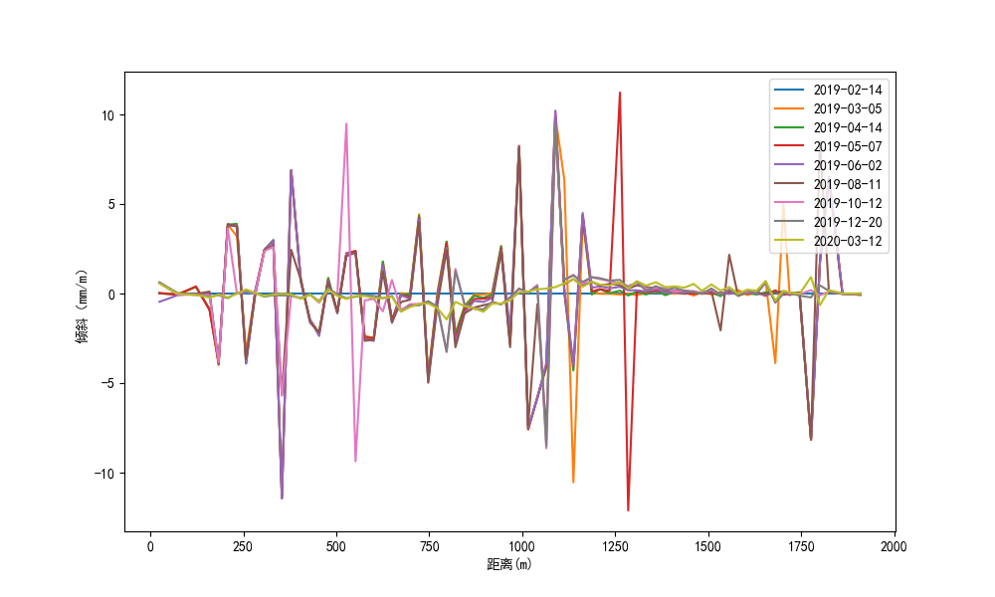
图6-3 地表倾斜曲线图
最大倾斜量为11.2，位于Q45-Q46，距离观测线起点1262.8，最大倾斜值出现的时间为2019-05-07
最小倾斜量为-12.1，位于Q46-Q47，距离观测线起点1284.9，最小倾斜值出现的时间为2019-05-07
--------------------------------------------------
表6-6 地表曲率统计表
单位:mm/m^2
观测点 | 2019-02-14 | 2019-03-05 | 2019-04-14 | 2019-05-07 | 2019-06-02 | 2019-08-11 | 2019-10-12 | 2019-12-20 | 2020-03-12
WK1-WK2-WK3 | 0.00 | 0.00 | 0.00 | 0.00 | -0.01 | 0.01 | 0.01 | 0.01 | 0.01
WK2-WK3-Q1 | 0.00 | -0.01 | -0.01 | -0.01 | -0.00 | 0.00 | 0.00 | 0.00 | 0.00
WK3-Q1-Q2 | 0.00 | 0.03 | 0.03 | 0.04 | -0.00 | -0.00 | 0.00 | 0.00 | 0.00
Q1-Q2-Q3 | 0.00 | 0.13 | 0.12 | 0.12 | 0.16 | 0.17 | 0.15 | -0.00 | -0.01
Q2-Q3-Q4 | 0.00 | -0.32 | -0.31 | -0.31 | -0.31 | -0.32 | -0.30 | 0.01 | 0.01
Q3-Q4-Q5 | 0.00 | 0.03 | -0.00 | -0.00 | -0.00 | 0.01 | 0.15 | -0.01 | -0.01
Q4-Q5-Q6 | 0.00 | 0.26 | 0.32 | 0.31 | 0.31 | 0.30 | -0.00 | -0.00 | -0.01
Q5-Q6-Q7 | 0.00 | -0.14 | -0.16 | -0.16 | -0.17 | -0.15 | 0.00 | 0.00 | 0.01
Q6-Q7-Q8 | 0.00 | -0.10 | -0.10 | -0.09 | -0.09 | -0.10 | -0.10 | 0.01 | 0.01
Q7-Q8-Q9 | 0.00 | -0.02 | -0.02 | -0.02 | -0.03 | -0.01 | -0.01 | -0.00 | -0.00
Q8-Q9-Q10 | 0.00 | 0.63 | 0.63 | 0.62 | 0.63 | 0.36 | 0.36 | 0.00 | -0.00
Q9-Q10-Q11 | 0.00 | -0.73 | -0.73 | -0.73 | -0.73 | -0.32 | -0.23 | 0.00 | 0.00
Q10-Q11-Q12 | 0.00 | 0.23 | 0.24 | 0.24 | 0.24 | 0.06 | 0.01 | 0.01 | 0.01
Q11-Q12-Q13 | 0.00 | 0.10 | 0.09 | 0.09 | 0.09 | 0.10 | -0.01 | -0.01 | -0.01
Q12-Q13-Q14 | 0.00 | 0.03 | 0.03 | 0.03 | 0.04 | 0.02 | 0.02 | 0.02 | 0.02
Q13-Q14-Q15 | 0.00 | -0.12 | -0.13 | -0.12 | -0.13 | -0.11 | -0.03 | -0.03 | -0.03
Q14-Q15-Q16 | 0.00 | 0.08 | 0.08 | 0.07 | 0.07 | 0.07 | 0.01 | 0.01 | 0.01
Q15-Q16-Q17 | 0.00 | -0.14 | -0.13 | -0.13 | -0.14 | -0.13 | -0.39 | 0.01 | 0.01
Q16-Q17-Q18 | 0.00 | -0.00 | -0.01 | -0.01 | -0.00 | -0.01 | 0.77 | -0.00 | -0.01
Q17-Q18-Q19 | 0.00 | 0.19 | 0.20 | 0.20 | 0.19 | 0.20 | -0.37 | -0.00 | 0.00
Q18-Q19-Q20 | 0.00 | 0.01 | 0.00 | 0.00 | 0.01 | -0.00 | -0.00 | 0.00 | 0.00
Q19-Q20-Q21 | 0.00 | -0.17 | -0.17 | -0.17 | -0.17 | -0.15 | 0.03 | 0.01 | 0.00
Q20-Q21-Q22 | 0.00 | 0.13 | 0.13 | 0.12 | 0.13 | 0.11 | -0.07 | -0.01 | -0.00
Q21-Q22-Q23 | 0.00 | -0.06 | -0.06 | -0.06 | -0.06 | -0.05 | 0.07 | 0.04 | 0.03
Q22-Q23-Q24 | 0.00 | 0.00 | -0.00 | 0.00 | 0.01 | -0.01 | -0.01 | -0.01 | -0.01
Q23-Q24-Q25 | 0.00 | -0.18 | -0.18 | -0.18 | -0.18 | -0.18 | -0.00 | -0.00 | -0.01
Q24-Q25-Q26 | 0.00 | 0.37 | 0.37 | 0.37 | 0.37 | 0.37 | -0.00 | -0.01 | -0.00
Q25-Q26-Q27 | 0.00 | -0.19 | -0.19 | -0.18 | -0.19 | -0.18 | 0.01 | 0.01 | 0.01
Q26-Q27-Q28 | 0.00 | -0.11 | -0.12 | -0.12 | -0.11 | -0.12 | 0.10 | 0.10 | 0.03
Q27-Q28-Q29 | 0.00 | 0.22 | 0.22 | 0.22 | 0.22 | 0.23 | -0.20 | -0.19 | -0.04
Q28-Q29-Q30 | 0.00 | -0.06 | -0.06 | -0.07 | -0.07 | -0.08 | 0.08 | 0.07 | 0.01
Q29-Q30-Q31 | 0.00 | -0.03 | -0.02 | -0.02 | -0.03 | -0.01 | 0.01 | 0.01 | 0.00
Q30-Q31-Q32 | 0.00 | 0.00 | 0.00 | -0.00 | 0.00 | -0.01 | 0.00 | 0.00 | 0.01
Q31-Q32-Q33 | 0.00 | -0.00 | -0.01 | -0.00 | -0.01 | -0.01 | -0.02 | -0.02 | -0.02
Q32-Q33-Q34 | 0.00 | -0.11 | -0.11 | -0.11 | -0.11 | -0.12 | 0.01 | 0.00 | -0.00
Q33-Q34-Z40 | 0.00 | 0.22 | 0.22 | 0.22 | 0.18 | 0.22 | -0.02 | -0.02 | -0.01
Q34-Z40-Q35 | 0.00 | -0.44 | -0.45 | -0.46 | -0.43 | -0.46 | -0.02 | -0.02 | -0.02
Z40-Q35-Q36 | 0.00 | 0.64 | 0.64 | 0.65 | 0.64 | 0.64 | 0.01 | 0.01 | -0.00
Q35-Q36-Q37 | 0.00 | -0.07 | -0.07 | -0.07 | -0.07 | -0.27 | -0.02 | -0.01 | -0.01
Q36-Q37-Q38 | 0.00 | -0.07 | -0.07 | -0.07 | -0.08 | 0.30 | 0.38 | 0.37 | -0.00
Q37-Q38-Q39 | 0.00 | -0.58 | -0.58 | -0.59 | -0.58 | -0.71 | -0.75 | -0.74 | -0.00
Q38-Q39-Q40 | 0.00 | 0.15 | 0.41 | 0.41 | 0.41 | 0.37 | 0.36 | 0.36 | -0.01
Q39-Q40-Q41 | 0.00 | 0.69 | 0.18 | 0.17 | 0.18 | -0.01 | -0.01 | -0.01 | -0.01
Q40-Q41-Q42 | 0.00 | -0.58 | -0.35 | -0.34 | -0.34 | 0.01 | 0.02 | 0.01 | 0.02
Q41-Q42-Q43 | 0.00 | 0.16 | 0.18 | 0.17 | 0.17 | -0.01 | -0.02 | -0.01 | -0.01
Q42-Q43-Q44 | 0.00 | 0.00 | -0.01 | -0.01 | -0.00 | 0.01 | 0.00 | 0.00 | 0.01
Q43-Q44-Q45 | 0.00 | -0.00 | 0.01 | 0.00 | 0.00 | -0.00 | 0.00 | 0.01 | 0.00
Q44-Q45-Q46 | 0.00 | 0.00 | -0.01 | -0.40 | -0.00 | 0.00 | 0.01 | -0.00 | -0.01
Q45-Q46-Q47 | 0.00 | -0.00 | 0.01 | 1.06 | 0.01 | 0.01 | 0.01 | 0.02 | 0.02
Q46-Q47-Q48 | 0.00 | 0.00 | -0.01 | -0.53 | -0.00 | -0.01 | -0.01 | -0.01 | -0.02
Q47-Q48-Q49 | 0.00 | -0.00 | 0.01 | 0.00 | 0.00 | 0.00 | 0.01 | 0.02 | 0.01
Q48-Q49-Q50 | 0.00 | -0.00 | -0.01 | -0.00 | -0.00 | 0.00 | -0.00 | -0.01 | -0.01
Q49-Q50-Q51 | 0.00 | 0.00 | 0.01 | 0.00 | 0.01 | 0.00 | -0.00 | 0.01 | 0.01
Q50-Q51-Q52 | 0.00 | 0.00 | -0.01 | 0.00 | -0.00 | 0.00 | 0.01 | -0.01 | -0.00
Q51-Q52-Q53 | 0.00 | -0.00 | 0.00 | 0.00 | 0.00 | -0.00 | -0.00 | 0.01 | 0.00
Q52-Q53-Q54 | 0.00 | 0.01 | -0.00 | 0.00 | -0.00 | 0.00 | 0.00 | 0.00 | -0.01
Q53-Q54-Q55 | 0.00 | -0.01 | 0.00 | -0.00 | 0.00 | -0.00 | 0.00 | 0.00 | 0.02
Q54-Q55-Q56 | 0.00 | 0.00 | -0.00 | 0.00 | -0.00 | -0.00 | -0.01 | -0.01 | -0.01
Q55-Q56-Q57 | 0.00 | -0.00 | 0.01 | -0.00 | 0.00 | 0.09 | 0.01 | 0.01 | 0.01
Q56-Q57-Q58 | 0.00 | 0.00 | -0.01 | -0.00 | 0.00 | -0.18 | -0.01 | -0.01 | -0.01
Q57-Q58-Q59 | 0.00 | -0.01 | 0.01 | 0.00 | -0.00 | 0.10 | 0.01 | 0.01 | 0.02
Q58-Q59-Q60 | 0.00 | 0.01 | -0.00 | -0.00 | 0.00 | -0.01 | -0.01 | -0.01 | -0.01
Q59-Q60-Q61 | 0.00 | -0.01 | 0.00 | -0.00 | -0.00 | 0.00 | 0.00 | 0.01 | 0.00
Q60-Q61-Q62 | 0.00 | -0.03 | -0.00 | 0.01 | 0.00 | 0.00 | -0.02 | -0.03 | -0.02
Q61-Q62-Q63 | 0.00 | 0.18 | -0.00 | -0.01 | -0.01 | -0.00 | 0.04 | 0.04 | 0.04
Q62-Q63-Q64 | 0.00 | -0.41 | 0.01 | 0.01 | -0.00 | -0.00 | -0.03 | -0.02 | -0.03
Q63-Q64-Q65 | 0.00 | 0.30 | -0.00 | -0.00 | 0.01 | 0.01 | 0.01 | -0.00 | 0.01
Q64-Q65-Q66 | 0.00 | -0.00 | 0.00 | -0.00 | -0.01 | -0.01 | 0.00 | 0.01 | 0.00
Q65-Q66-Q67 | 0.00 | 0.27 | 0.27 | 0.27 | 0.27 | 0.27 | -0.01 | 0.00 | -0.03
Q66-Q67-Q68 | 0.00 | -0.41 | -0.41 | -0.41 | -0.41 | -0.69 | 0.01 | -0.03 | 0.06
Q67-Q68-EK3 | 0.00 | -0.19 | -0.19 | -0.20 | -0.20 | 0.35 | -0.01 | 0.01 | -0.03
Q68-EK3-EK2 | 0.00 | 0.18 | 0.18 | 0.18 | 0.18 | 0.00 | 0.00 | 0.00 | 0.01
EK3-EK2-EK1 | 0.00 | 0.00 | 0.00 | 0.00 | -0.00 | 0.00 | 0.00 | 0.00 | 0.00
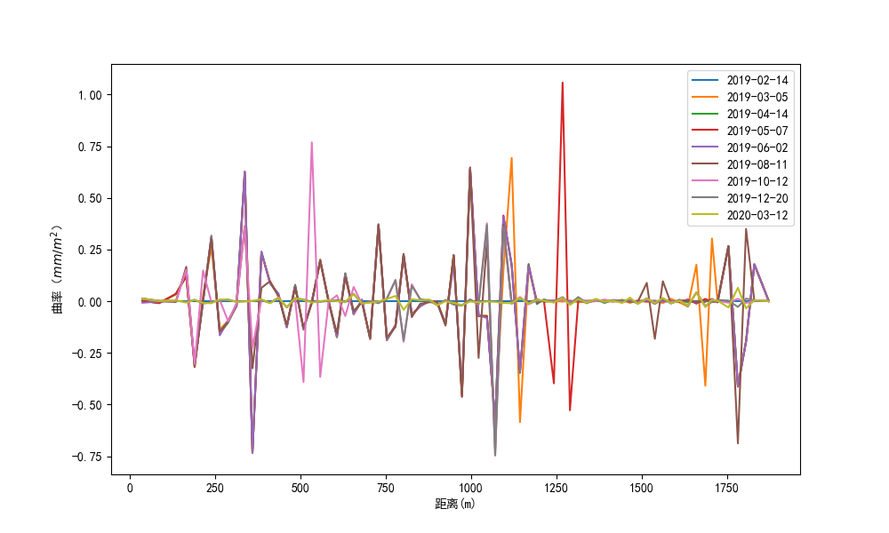
图6-4 地表曲率曲线图
最大曲率量为1.1，位于Q45-Q46-Q47，距离观测线起点1268.6，最大曲率值出现的时间为2019-05-07
最小倾斜量为-0.7，位于Q37-Q38-Q39，距离观测线起点1070.9，最小曲率值出现的时间为2019-10-12
--------------------------------------------------
表6-7 地表水平移动统计表
单位:mm
观测点 | 2019-02-14 | 2019-03-05 | 2019-04-14 | 2019-05-07 | 2019-06-02 | 2019-08-11 | 2019-10-12 | 2019-12-20 | 2020-03-12
WK1 | 0.00 | 1.00 | 2.00 | -1.00 | -4.00 | -4.00 | -4.00 | -4.00 | -4.00
WK2 | 0.00 | -0.00 | -1.00 | -3.00 | -5.00 | -5.00 | -5.00 | -5.00 | -5.00
WK3 | 0.00 | 1.00 | 1.00 | -1.00 | -4.00 | -4.00 | -4.00 | -4.00 | -4.00
Q1 | 0.00 | -1.00 | -3.00 | -2.00 | -1.00 | 0.00 | 1.00 | 1.00 | 1.00
Q2 | 0.00 | 2.00 | 4.00 | 3.00 | 1.00 | 0.00 | -2.00 | -1.00 | 0.00
Q3 | 0.00 | -1.00 | -3.00 | -3.00 | -3.00 | -3.00 | -3.00 | -3.00 | -4.00
Q4 | 0.00 | 1.00 | 2.00 | 2.00 | 2.00 | 2.00 | 2.00 | 1.00 | -1.00
Q5 | 0.00 | -1.00 | -2.00 | -2.00 | -2.00 | -2.00 | -2.00 | -2.00 | -2.00
Q6 | 0.00 | 2.00 | 4.00 | 7.00 | 9.00 | 0.00 | -9.00 | -20.00 | -31.00
Q7 | 0.00 | -4.00 | -8.00 | -1.00 | 6.00 | -5.00 | -16.00 | -29.00 | -42.00
Q8 | 0.00 | -84.00 | -169.00 | -164.00 | -160.00 | -80.00 | 0.00 | -2.00 | -4.00
Q9 | 0.00 | 141.00 | 282.00 | 288.00 | 293.00 | 147.00 | 0.00 | 1.00 | 2.00
Q10 | 0.00 | -549.00 | -1098.00 | -1093.00 | -1088.00 | -544.00 | 0.00 | -8.00 | -16.00
Q11 | 0.00 | -107.00 | -215.00 | -208.00 | -201.00 | -100.00 | 0.00 | -13.00 | -27.00
Q12 | 0.00 | -99.00 | -199.00 | -195.00 | -191.00 | -95.00 | 0.00 | 4.00 | 8.00
Q13 | 0.00 | -195.00 | -391.00 | -385.00 | -379.00 | -189.00 | 0.00 | 3.00 | 6.00
Q14 | 0.00 | -122.00 | -245.00 | -236.00 | -227.00 | -113.00 | 0.00 | 5.00 | 10.00
Q15 | 0.00 | -211.00 | -423.00 | -412.00 | -401.00 | -200.00 | 0.00 | 7.00 | 14.00
Q16 | 0.00 | -108.00 | -217.00 | -206.00 | -196.00 | -98.00 | 0.00 | 3.00 | 6.00
Q17 | 0.00 | -171.00 | -343.00 | -329.00 | -316.00 | -158.00 | 0.00 | 9.00 | 17.00
Q18 | 0.00 | -204.00 | -408.00 | -389.00 | -370.00 | -185.00 | 0.00 | -2.00 | -4.00
Q19 | 0.00 | -167.00 | -334.00 | -318.00 | -302.00 | -151.00 | 0.00 | 6.00 | 11.00
Q20 | 0.00 | -219.00 | -438.00 | -417.00 | -396.00 | -198.00 | 0.00 | 10.00 | 20.00
Q21 | 0.00 | -199.00 | -398.00 | -377.00 | -357.00 | -178.00 | 0.00 | 13.00 | 26.00
Q22 | 0.00 | -221.00 | -442.00 | -421.00 | -400.00 | -200.00 | 0.00 | 7.00 | 14.00
Q23 | 0.00 | 4.00 | 7.00 | 26.00 | 44.00 | 50.00 | 55.00 | 64.00 | 73.00
Q24 | 0.00 | 2.00 | 4.00 | 29.00 | 53.00 | 62.00 | 70.00 | 77.00 | 84.00
Q25 | 0.00 | 0.00 | 0.00 | -155.00 | -311.00 | -155.00 | 0.00 | 6.00 | 12.00
Q26 | 0.00 | 6.00 | 11.00 | 33.00 | 55.00 | 67.00 | 78.00 | 88.00 | 97.00
Q27 | 0.00 | 7.00 | 14.00 | 34.00 | 54.00 | 72.00 | 90.00 | 99.00 | 107.00
Q28 | 0.00 | -76.00 | -152.00 | -125.00 | -99.00 | -49.00 | 0.00 | 0.00 | 0.00
Q29 | 0.00 | 10.00 | 19.00 | 42.00 | 64.00 | 32.00 | 0.00 | 11.00 | 21.00
Q30 | 0.00 | 3.00 | 6.00 | 30.00 | 53.00 | 67.00 | 81.00 | 92.00 | 103.00
Q31 | 0.00 | 9.00 | 17.00 | 41.00 | 64.00 | 76.00 | 87.00 | 97.00 | 106.00
Q32 | 0.00 | -13.00 | -26.00 | 20.00 | 65.00 | 63.00 | 60.00 | 74.00 | 88.00
Q33 | 0.00 | 0.00 | 0.00 | 37.00 | 73.00 | 73.00 | 72.00 | 89.00 | 106.00
Q34 | 0.00 | -21.00 | -43.00 | -7.00 | 28.00 | 28.00 | 28.00 | 28.00 | 28.00
Z40 | 0.00 | -21.00 | -42.00 | -9.00 | 23.00 | 12.00 | 1.00 | 16.00 | 30.00
Q35 | 0.00 | -21.00 | -43.00 | 416751.00 | 833545.00 | 833545.00 | 833545.00 | 833545.00 | 833545.00
Q36 | 0.00 | -21.00 | -42.00 | -47.00 | -52.00 | -65.00 | -79.00 | -28.00 | 22.00
Q37 | 0.00 | -25.00 | -50.00 | -56.00 | -63.00 | -108.00 | -153.00 | -99.00 | -46.00
Q38 | 0.00 | -25.00 | -51.00 | -59.00 | -68.00 | -110.00 | -153.00 | 361.00 | 875.00
Q39 | 0.00 | -24.00 | -49.00 | -60.00 | -72.00 | -97.00 | -123.00 | -81.00 | -39.00
Q40 | 0.00 | -27.00 | -55.00 | -73.00 | -92.00 | -117.00 | -142.00 | -96.00 | -50.00
Q41 | 0.00 | 97.00 | 193.00 | 178.00 | 162.00 | 81.00 | 0.00 | 40.00 | 80.00
Q42 | 0.00 | -22.00 | -45.00 | -64.00 | -84.00 | -109.00 | -134.00 | -104.00 | -74.00
Q43 | 0.00 | -23.00 | -46.00 | -64.00 | -82.00 | -106.00 | -131.00 | -97.00 | -64.00
Q44 | 0.00 | -21.00 | -42.00 | -56.00 | -70.00 | -99.00 | -128.00 | -102.00 | -76.00
Q45 | 0.00 | -17.00 | -34.00 | -48.00 | -62.00 | -87.00 | -113.00 | -94.00 | -76.00
Q46 | 0.00 | -15.00 | -31.00 | -49.00 | -68.00 | -89.00 | -110.00 | -98.00 | -86.00
Q47 | 0.00 | -10.00 | -21.00 | -41.00 | -61.00 | -80.00 | -99.00 | -91.00 | -83.00
Q48 | 0.00 | -16.00 | -32.00 | -43.00 | -54.00 | -71.00 | -89.00 | -80.00 | -72.00
Q49 | 0.00 | -14.00 | -28.00 | -40.00 | -52.00 | -66.00 | -80.00 | -73.00 | -66.00
Q50 | 0.00 | -14.00 | -28.00 | -38.00 | -49.00 | -61.00 | -74.00 | -71.00 | -68.00
Q51 | 0.00 | -14.00 | -29.00 | -37.00 | -45.00 | -59.00 | -73.00 | -71.00 | -70.00
Q52 | 0.00 | -13.00 | -27.00 | -33.00 | -40.00 | -52.00 | -65.00 | -69.00 | -74.00
Q53 | 0.00 | -13.00 | -26.00 | -31.00 | -37.00 | -48.00 | -60.00 | -62.00 | -65.00
Q54 | 0.00 | -11.00 | -22.00 | -30.00 | -39.00 | -46.00 | -53.00 | -61.00 | -69.00
Q55 | 0.00 | -6.00 | -13.00 | -20.00 | -27.00 | -35.00 | -43.00 | -51.00 | -60.00
Q56 | 0.00 | -8.00 | -17.00 | -25.00 | -33.00 | -39.00 | -45.00 | -46.00 | -48.00
Q57 | 0.00 | -6.00 | -12.00 | -16.00 | -20.00 | -25.00 | -30.00 | -37.00 | -44.00
Q58 | 0.00 | -11.00 | -22.00 | -21.00 | -20.00 | -27.00 | -35.00 | -38.00 | -42.00
Q59 | 0.00 | -7.00 | -14.00 | -17.00 | -21.00 | -26.00 | -31.00 | -36.00 | -42.00
Q60 | 0.00 | -7.00 | -15.00 | -18.00 | -22.00 | -22.00 | -23.00 | -31.00 | -39.00
Q61 | 0.00 | -2.00 | -4.00 | -9.00 | -14.00 | -15.00 | -16.00 | -26.00 | -36.00
Q62 | 0.00 | -379.00 | -758.00 | -759.00 | -760.00 | -388.00 | -16.00 | -19.00 | -22.00
Q63 | 0.00 | 1.00 | 2.00 | -1.00 | -4.00 | -1.00 | 1.00 | -2.00 | -6.00
Q64 | 0.00 | -2.00 | -5.00 | -6.00 | -8.00 | -11.00 | -14.00 | -18.00 | -22.00
Q65 | 0.00 | -4.00 | -9.00 | -7.00 | -6.00 | -4.00 | -3.00 | -5.00 | -7.00
Q66 | 0.00 | 46.00 | 91.00 | 90.00 | 88.00 | 44.00 | 0.00 | -2.00 | -4.00
Q67 | 0.00 | -71.00 | -142.00 | -142.00 | -142.00 | -71.00 | 0.00 | 35.00 | 70.00
Q68 | 0.00 | 22.00 | 44.00 | 41.00 | 38.00 | 19.00 | 0.00 | 1.00 | 2.00
EK3 | 0.00 | 0.00 | 0.00 | 0.00 | 0.00 | 0.00 | 0.00 | 0.00 | 0.00
EK2 | 0.00 | 4.00 | 7.00 | 7.00 | 7.00 | 10.00 | 12.00 | 10.00 | 8.00
EK1 | 0.00 | 11.00 | 22.00 | 16.00 | 9.00 | 12.00 | 14.00 | 12.00 | 10.00
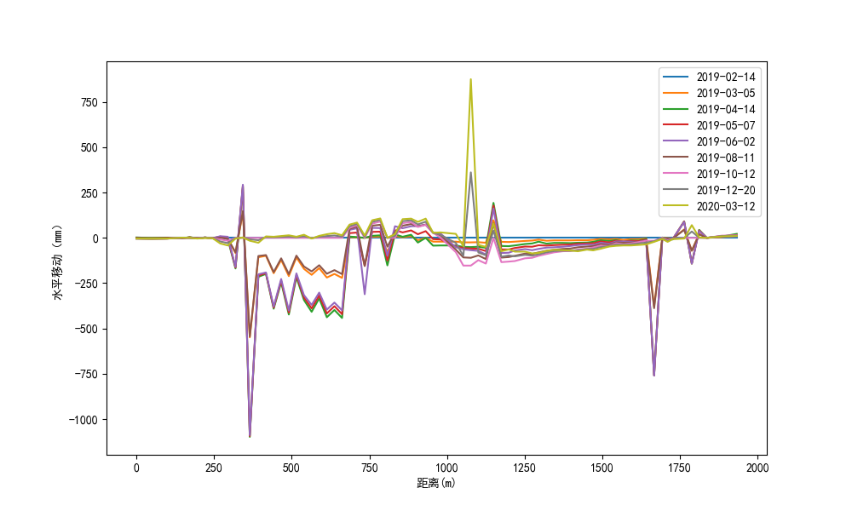
图6-5 地表水平移动曲线图
最大水平移动量为833545.0，位于Q35，距离观测线起点1003.4，最大水平移动值出现的时间为2019-06-02
最小水平移动量为-1098.0，位于Q10，距离观测线起点364.9，最小水平移动值出现的时间为2019-04-14
--------------------------------------------------
表6-8 地表水平变形统计表
单位:mm/m
观测点 | 2019-02-14 | 2019-03-05 | 2019-04-14 | 2019-05-07 | 2019-06-02 | 2019-08-11 | 2019-10-12 | 2019-12-20 | 2020-03-12
WK1-WK2 | 0.00 | 0.02 | 0.06 | 0.04 | 0.02 | 0.02 | 0.02 | 0.02 | 0.02
WK2-WK3 | 0.00 | -0.02 | -0.04 | -0.04 | -0.02 | -0.02 | -0.02 | -0.02 | -0.02
WK3-Q1 | 0.00 | 0.04 | 0.08 | 0.02 | -0.06 | -0.08 | -0.10 | -0.10 | -0.10
Q1-Q2 | 0.00 | -0.12 | -0.29 | -0.21 | -0.08 | -0.00 | 0.12 | 0.08 | 0.04
Q2-Q3 | 0.00 | 0.12 | 0.28 | 0.24 | 0.16 | 0.12 | 0.04 | 0.08 | 0.16
Q3-Q4 | 0.00 | -0.08 | -0.20 | -0.20 | -0.20 | -0.20 | -0.20 | -0.16 | -0.12
Q4-Q5 | 0.00 | 0.08 | 0.16 | 0.16 | 0.16 | 0.16 | 0.16 | 0.12 | 0.04
Q5-Q6 | 0.00 | -0.12 | -0.24 | -0.37 | -0.45 | -0.08 | 0.28 | 0.73 | 1.18
Q6-Q7 | 0.00 | 0.25 | 0.49 | 0.33 | 0.12 | 0.20 | 0.29 | 0.37 | 0.45
Q7-Q8 | 0.00 | 3.24 | 6.51 | 6.59 | 6.72 | 3.03 | -0.65 | -1.09 | -1.54
Q8-Q9 | 0.00 | -9.49 | -19.02 | -19.07 | -19.11 | -9.57 | 0.00 | -0.13 | -0.25
Q9-Q10 | 0.00 | 30.95 | 61.91 | 61.95 | 61.95 | 31.00 | 0.00 | 0.40 | 0.81
Q10-Q11 | 0.00 | -15.98 | -31.93 | -32.00 | -32.07 | -16.05 | 0.00 | 0.18 | 0.40
Q11-Q12 | 0.00 | -0.33 | -0.66 | -0.53 | -0.41 | -0.20 | 0.00 | -0.70 | -1.43
Q12-Q13 | 0.00 | 3.86 | 7.72 | 7.64 | 7.56 | 3.78 | 0.00 | 0.04 | 0.08
Q13-Q14 | 0.00 | -3.02 | -6.05 | -6.17 | -6.30 | -3.15 | 0.00 | -0.08 | -0.17
Q14-Q15 | 0.00 | 3.60 | 7.21 | 7.13 | 7.05 | 3.52 | 0.00 | -0.08 | -0.16
Q15-Q16 | 0.00 | -4.22 | -8.43 | -8.43 | -8.39 | -4.17 | 0.00 | 0.16 | 0.33
Q16-Q17 | 0.00 | 2.59 | 5.18 | 5.05 | 4.93 | 2.46 | 0.00 | -0.25 | -0.45
Q17-Q18 | 0.00 | 1.34 | 2.63 | 2.43 | 2.19 | 1.09 | 0.00 | 0.45 | 0.85
Q18-Q19 | 0.00 | -1.52 | -3.04 | -2.92 | -2.79 | -1.40 | 0.00 | -0.33 | -0.62
Q19-Q20 | 0.00 | 2.11 | 4.22 | 4.02 | 3.82 | 1.91 | 0.00 | -0.16 | -0.37
Q20-Q21 | 0.00 | -0.82 | -1.63 | -1.63 | -1.59 | -0.82 | 0.00 | -0.12 | -0.25
Q21-Q22 | 0.00 | 0.90 | 1.79 | 1.79 | 1.75 | 0.90 | 0.00 | 0.24 | 0.49
Q22-Q23 | 0.00 | -9.34 | -18.63 | -18.55 | -18.42 | -10.37 | -2.28 | -2.37 | -2.45
Q23-Q24 | 0.00 | 0.08 | 0.12 | -0.12 | -0.37 | -0.50 | -0.62 | -0.54 | -0.46
Q24-Q25 | 0.00 | 0.08 | 0.16 | 7.44 | 14.71 | 8.77 | 2.83 | 2.87 | 2.91
Q25-Q26 | 0.00 | -0.25 | -0.46 | -7.78 | -15.15 | -9.19 | -3.23 | -3.39 | -3.52
Q26-Q27 | 0.00 | -0.04 | -0.12 | -0.04 | 0.04 | -0.19 | -0.46 | -0.42 | -0.39
Q27-Q28 | 0.00 | 3.61 | 7.22 | 6.92 | 6.65 | 5.26 | 3.91 | 4.31 | 4.65
Q28-Q29 | 0.00 | -3.52 | -7.01 | -6.84 | -6.68 | -3.32 | 0.00 | -0.45 | -0.86
Q29-Q30 | 0.00 | 0.28 | 0.53 | 0.49 | 0.45 | -1.42 | -3.29 | -3.29 | -3.33
Q30-Q31 | 0.00 | -0.22 | -0.40 | -0.40 | -0.40 | -0.33 | -0.22 | -0.18 | -0.11
Q31-Q32 | 0.00 | 1.01 | 1.97 | 0.96 | -0.05 | 0.60 | 1.24 | 1.05 | 0.82
Q32-Q33 | 0.00 | -0.52 | -1.03 | -0.68 | -0.32 | -0.40 | -0.48 | -0.60 | -0.72
Q33-Q34 | 0.00 | 0.89 | 1.82 | 1.86 | 1.90 | 1.90 | 1.86 | 2.58 | 3.29
Q34-Z40 | 0.00 | 0.00 | -0.04 | 0.08 | 0.20 | 0.65 | 1.10 | 0.49 | -0.08
Z40-Q35 | 0.00 | 0.00 | 0.04 | -17571.46 | -35143.01 | -35143.48 | -35143.94 | -35143.31 | -35142.72
Q35-Q36 | 0.00 | 0.00 | -0.04 | 16563.92 | 33127.89 | 33128.40 | 33128.96 | 33126.93 | 33124.95
Q36-Q37 | 0.00 | 0.17 | 0.33 | 0.37 | 0.45 | 1.78 | 3.06 | 2.93 | 2.81
Q37-Q38 | 0.00 | 0.00 | 0.04 | 0.12 | 0.21 | 0.08 | 0.00 | -19.00 | -38.04
Q38-Q39 | 0.00 | -0.04 | -0.08 | 0.04 | 0.17 | -0.54 | -1.24 | 18.31 | 37.85
Q39-Q40 | 0.00 | 0.12 | 0.25 | 0.54 | 0.83 | 0.83 | 0.78 | 0.62 | 0.45
Q40-Q41 | 0.00 | -5.06 | -10.12 | -10.24 | -10.36 | -8.08 | -5.79 | -5.55 | -5.30
Q41-Q42 | 0.00 | 4.67 | 9.34 | 9.50 | 9.66 | 7.46 | 5.26 | 5.65 | 6.05
Q42-Q43 | 0.00 | 0.04 | 0.04 | -0.00 | -0.08 | -0.13 | -0.13 | -0.29 | -0.42
Q43-Q44 | 0.00 | -0.10 | -0.20 | -0.41 | -0.61 | -0.36 | -0.15 | 0.26 | 0.61
Q44-Q45 | 0.00 | -0.12 | -0.25 | -0.25 | -0.25 | -0.37 | -0.46 | -0.25 | 0.00
Q45-Q46 | 0.00 | -0.09 | -0.13 | 0.04 | 0.26 | 0.09 | -0.13 | 0.17 | 0.43
Q46-Q47 | 0.00 | -0.24 | -0.48 | -0.38 | -0.33 | -0.43 | -0.53 | -0.33 | -0.14
Q47-Q48 | 0.00 | 0.23 | 0.43 | 0.08 | -0.27 | -0.35 | -0.39 | -0.43 | -0.43
Q48-Q49 | 0.00 | -0.08 | -0.17 | -0.12 | -0.08 | -0.21 | -0.37 | -0.29 | -0.25
Q49-Q50 | 0.00 | -0.00 | 0.00 | -0.07 | -0.11 | -0.18 | -0.21 | -0.07 | 0.07
Q50-Q51 | 0.00 | 0.00 | 0.04 | -0.04 | -0.16 | -0.08 | -0.04 | 0.00 | 0.08
Q51-Q52 | 0.00 | -0.04 | -0.08 | -0.17 | -0.21 | -0.29 | -0.33 | -0.08 | 0.17
Q52-Q53 | 0.00 | 0.00 | -0.03 | -0.07 | -0.10 | -0.14 | -0.17 | -0.24 | -0.31
Q53-Q54 | 0.00 | -0.10 | -0.20 | -0.05 | 0.10 | -0.10 | -0.35 | -0.05 | 0.20
Q54-Q55 | 0.00 | -0.21 | -0.37 | -0.41 | -0.49 | -0.45 | -0.41 | -0.41 | -0.37
Q55-Q56 | 0.00 | 0.07 | 0.15 | 0.19 | 0.22 | 0.15 | 0.07 | -0.19 | -0.45
Q56-Q57 | 0.00 | -0.09 | -0.22 | -0.40 | -0.58 | -0.62 | -0.67 | -0.40 | -0.18
Q57-Q58 | 0.00 | 0.21 | 0.42 | 0.21 | -0.00 | 0.08 | 0.21 | 0.04 | -0.08
Q58-Q59 | 0.00 | -0.17 | -0.34 | -0.17 | 0.04 | -0.04 | -0.17 | -0.08 | 0.00
Q59-Q60 | 0.00 | 0.00 | 0.04 | 0.04 | 0.04 | -0.15 | -0.31 | -0.19 | -0.11
Q60-Q61 | 0.00 | -0.21 | -0.47 | -0.39 | -0.34 | -0.30 | -0.30 | -0.21 | -0.13
Q61-Q62 | 0.00 | 14.75 | 29.49 | 29.34 | 29.18 | 14.59 | -0.00 | -0.27 | -0.55
Q62-Q63 | 0.00 | -14.42 | -28.83 | -28.76 | -28.68 | -14.68 | -0.64 | -0.64 | -0.61
Q63-Q64 | 0.00 | 0.18 | 0.41 | 0.29 | 0.23 | 0.58 | 0.88 | 0.93 | 0.93
Q64-Q65 | 0.00 | 0.12 | 0.24 | 0.06 | -0.12 | -0.43 | -0.67 | -0.79 | -0.92
Q65-Q66 | 0.00 | -1.36 | -2.71 | -2.63 | -2.55 | -1.30 | -0.08 | -0.08 | -0.08
Q66-Q67 | 0.00 | 4.74 | 9.44 | 9.40 | 9.32 | 4.66 | 0.00 | -1.50 | -3.00
Q67-Q68 | 0.00 | -3.94 | -7.87 | -7.75 | -7.62 | -3.81 | 0.00 | 1.44 | 2.88
Q68-EK3 | 0.00 | 0.90 | 1.79 | 1.67 | 1.55 | 0.77 | 0.00 | 0.04 | 0.08
EK3-EK2 | 0.00 | -0.08 | -0.15 | -0.15 | -0.15 | -0.21 | -0.25 | -0.21 | -0.17
EK2-EK1 | 0.00 | -0.14 | -0.31 | -0.19 | -0.04 | -0.04 | -0.04 | -0.04 | -0.04
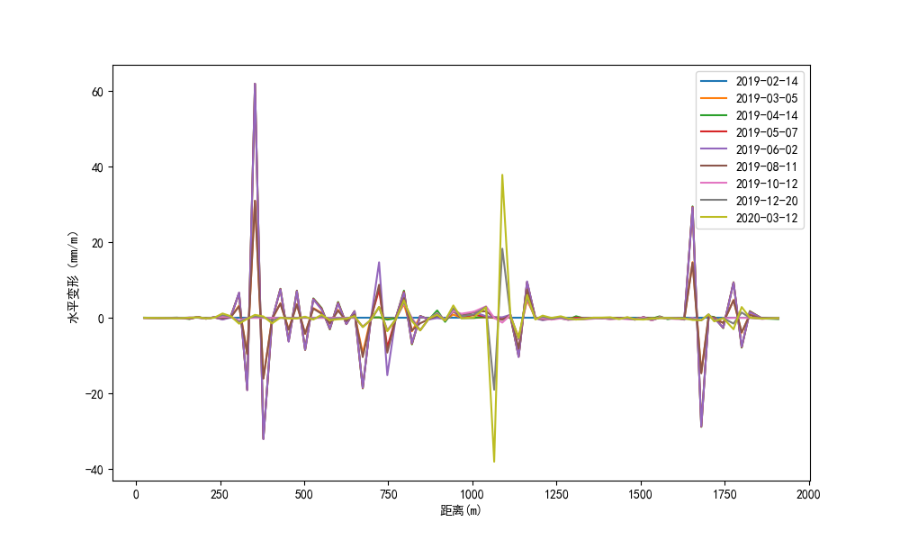
图6-6 地表水平变形曲线图
最大水平变形量为33129.0，位于Q35-Q36，距离观测线起点1016.0，最大水平变形值出现的时间为2019-10-12
最小水平变形量为-35143.9，位于Z40-Q35，距离观测线起点991.5，最小水平变形值出现的时间为2019-10-12
--------------------------------------------------

